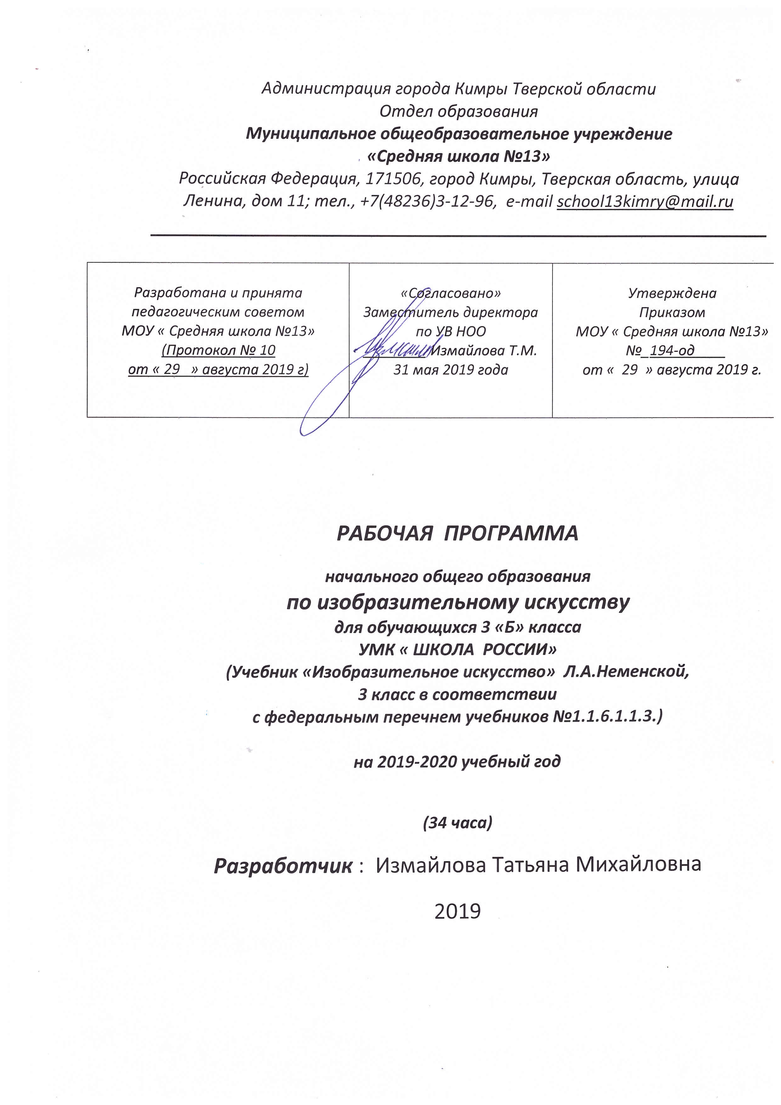

1. ПРЕДМЕТНЫЕ РЕЗУЛЬТАТЫ
Обучающиеся научатся:

-Различать виды художественной деятельности.
-Различать виды и жанры в ИЗО.
-Понимать образную природу искусства.
-Эстетически оценивать явления природы, события окружающего мира.
-Применять художественные умения, знания и представления в процессе выполнения художественно-творческой работы.
-Узнавать, воспринимать и осмысливать несколько великих произведений русского и мирового искусства.
-обсуждать и анализировать произведения искусства.
-Усвоить названия ведущих музеев России и своего региона.
-Видеть проявления визуально-пространственных искусств в окружающей жизни: в доме, на улице, в театре, на празднике.
-Использовать в художественно-творческой деятельности различные материалы и техники
-Компоновать на плоскости листа и в объеме, задуманный образ.
Освоить умения применять в художественно-творческой деятельности основы цветоведения, графической грамотности.
-овладеть навыками моделирования из бумаги, лепки из пластилина,
Навыками изображения средствами аппликации и коллажа.
Рассуждать о многообразии представлений о красоте у народов мира, способности человека в самых разных природных условиях создавать свою самобытную культуру.
-Эстетически воспринимать красоту городов, сохранивших исторический облик, свидетелей нашей истории.
-Объяснять значение памятников и архитектурной среды древнего зодчества для современников.
-Выражать в изобразительной деятельности свое отношение к архитектурным и историческим ансамблям древнерусских городов.
-Приводить примеры произведений искусств, выражающих красоту мудрости и богатой духовной жизни, красоту внутреннего мира человека.

Обучающиеся получат возможность научиться:

-Понимать содержание и выразительные средства художественных произведений.
-Сопоставлятьобъекты и явления реальной жизни и их образы, выраженные в произведениях искусств, и объяснять их разницу.
-Выражать в беседе свое отношение к произведению искусства.
-Создавать графическими средствами выразительные образы природы, человека, животного.
-Выбирать характер линий для изображения того или иного образа.
-Овладеть на практике основами цветоведения.
-Использовать пропорциональные соотношения лица, фигуры человека при создании портрета.
-Создавать средствами живописи эмоционально-выразительные образы природы.
-Изображать пейзажи, натюрморты, выражая к ним свое эмоциональное отношение.

2. СОДЕРЖАНИЕ ПРОГРАММЫ

Искусство в твоем доме (8 часов)

Предметы искусства в жизни человека: игрушки, посуда, платки, обои, книги.
Понимать роль цвета и декора в создании образа комнаты. Обрести опыт творчества и художественно-практические навыки в создании эскиза

Искусство на улицах твоего города (8часов)

Формирование художественных представлений о работе художника на улицах города. Атрибуты современной жизни города: фонари, витрины, парки, ограды, скверы; их образное решение.
Развитие эмоционально-эстетического восприятия произведений живописи, графики, декоративно-прикладного искусства, отражающих единство и многообразие мира, сходство мотивов, сюжетов, приемов художественной обработки материалов в искусстве России и других народов мира.
Формирование эстетических представлений и художественных умений в работе:
с цветом как основным выразительным средством живописи. Возможности цвета в передаче своеобразия природы (цветов, плодов, ландшафтов) в разных местах Земли. Продолжение знакомства с приемами работы акварелью, гуашью, тушью, фломастерами. Возможности нюансных и контрастных цветовых сочетаний в создании определенного эмоционального настроя в живописных и декоративных композициях. Продолжение знакомства с использованием теплых и холодных цветов (в тени и на свету) для передачи освещенности предметов, пространства. Приемы работы раздельным удлиненным мазком (по форме, в разных направлениях, мазки плоские и заостренные). Экспериментирование с цветом: тональная и цветовая гармония при передаче многоцветности, освещения, объема предметов, плавное и ступенчатое растяжение цвета по сухой и сырой бумаге;

Художник и зрелище (10 часов)

Деятельность художника в театре в зависимости от видов зрелищ или особенностей работы.

Художник и музей (8 часов)

Знакомство с жанрами изобразительного искусства, крупнейшими музеями России и мира. Продолжение знакомства со средствами композиции: зрительный центр, статика, динамика, ритм, равновесие; по составлению декоративной композиции (декоративный натюрморт, сюжетно-тематическая, орнаментальная, абстрактная композиция). Средства декоративной композиции. Приемы декоративного обобщения природных форм и предметов: выделение главных признаков, упрощение или усложнение второстепенных деталей, укрупнение, уменьшение деталей, условность цвета, условное размещение элементов композиции, условное размещение на плоскости, силуэт, ритм, симметрия и асимметрия, условность форм.

3. КАЛЕНДАРНО-ТЕМАТИЧЕСКОЕ ПЛАНИРОВАНИЕ

№  урока | Кол-во  часов | Тема урока | Дата
 | 8 | Р а з д е л 1.Искусство в твоем доме
1(1) | 1 | Твои игрушки (создание формы, роспись).
2(2) | 1 | Твои игрушки (лепка из пластилина).
3(3) | 1 | Посуда у тебя дома.
4(4) | 1 | Мамин платок.
5(5) | 1 | Обои и шторы у тебя дома.
6(6) | 1 | Твои книжки.
7(7) | 1 | Поздравительная открытка (декоративная закладка).
8(8) | 1 | Труд художника для твоего дома. Обобщение темы.
 | 8 | Р а з д е л 2. Искусство на улицах твоего города
9(1) | 1 | Памятники архитектуры.
10(2) | 1 | Витрины на улицах.
11(3) | 1 | Парки, скверы, бульвары.
12(4) | 1 | Ажурные ограды.
13(5) | 1 | Фонари на улицах и в парках.
14(6) | 1 | Новогодний фонарик.
15(7) | 1 | Удивительный транспорт.
16(8) | 1 | Труд художника на улицах твоего города. Обобщение темы.
 | 10 | Р а з д е л 3. Художник и зрелище
17(1) | 1 | Художник в театре.
18(2) | 1 | Образ театрального героя.
19(3) | 1 | Театральные маски.
20(4) | 1 | Театр кукол.
21(5) | 1 | Театральный занавес.
22(6) | 1 | Афиша и плакат.
23(7) | 1 | Художник в цирке.
24(8) | 1 | Театральная программа
25(9) | 1 | Праздник в городе
26(10) | 1 | Школьный карнавал. Обобщение темы
 | 8 | Р а з д е л 4. Художник и музей
27(1) | 1 | Музеи в жизни города.
28(2) | 1 | Картина – особый мир. Картина-пейзаж.
29(3) | 1 | Картина-натюрморт. Жанр натюрморта.
30(4) | 1 | Картина-портрет.
31(5) | 1 | Картины исторические и бытовые.
32(6) | 1 | Скульптура в музее и на улице.
33(7) | 1 | Музеи архитектуры.
34(8) | 1 | Художественная выставка. Обобщение темы

